Нетрадиционные методы развития мелкой моторики у детей дошкольного возраста. Консультация для родителей старшей группы.
С введением Федерального государственного образовательного стандарта (ФГОС) образование в ДОУ рассматривается не как предварительный этап перед обучением в школе, а как самостоятельный важный период в жизни ребёнка, как важная веха на пути непрерывного образования в жизни человека.
Проблема развития мелкой моторики у детей младшего дошкольного возраста отражена в «Федеральном государственном стандарте дошкольного образования». Представлена в целевых ориентирах на этапе завершения дошкольного образования «У ребенка развита мелкая моторика» Проблема развития ручной умелости и мелкой моторики рук важна и для личностного развития самого ребенка. Владея рукой, ребенок в процессе своего развития становится более самостоятельным, автономным и независимым от взрослого, что способствует становлению его инициативы в разных видах детской деятельности.
Новые образовательные программы для ДОУ нацелены, прежде всего, на всестороннее развитие ребёнка на основе особых, специфичных видов деятельности, присущих дошкольникам. Мелкая (тонкая) моторика рук—это способность выполнять точные скоординированные действия пальцами и кистями. Навыки мелкой моторики необходимы не только в быту, они оказывают большое влияние на процесс обучения ребенка. Именно поэтому при диагностике готовности к школе большое внимание обращают на то, как развита мелкая моторика дошкольников.
В быту нам ежеминутно приходится совершать действия мелкой моторики: застегивать пуговицы, завязывать шнурки, держать столовые приборы. Навыки мелкой моторики важны при обучении письму и рисованию: от степени развития этих навыков будет, в частности, зависеть почерк человека. Кроме того, развитие мелкой моторики тесно связано с развитием речи, так как зоны коры головного мозга, отвечающие за эти функции, расположены очень близко друг от друга.
Именно в дошкольном возрасте на развитие мелкой моторики следует обращать особое внимание: к тому моменту, когда ребенок пойдет в школу, его моторные навыки должны быть развиты на достаточном уровне, иначе обучение в школе будет представлять для него сложности.
Работая с детьми дошкольного возраста, я сталкиваюсь с такими проблемами детей, как слабое развитие кисти рук, слабое запоминание цвета, формы, нарушение моторики рук, у таких детей преобладает медлительность выполнения движений, наблюдается скованность. Ребенок при выполнении заданий начинает капризничать, у него ухудшается настроение.
Понимая важность этой проблемы, я поставила перед собой цель: развивать мелкую моторику и координацию движений руку детей дошкольного возраста через различные виды деятельности, посредством дидактических игр и игрушек. В группе создана необходимая предметно–развивающая среда, приобретены игры и пособия для развития мелкой моторики, многие сделаны своими руками.
На начальном этапе жизни именно мелкая моторика отражает то, как развивается ребенок, свидетельствует о его интеллектуальных способностях. Дети с плохо развитой ручной моторикой неловко держат ложку, карандаш, не могут застегивать пуговицы, шнуровать ботинки. Им бывает трудно собрать рассыпавшие детали конструктора, работать с пазлами, счетными палочками, мозаикой. Они отказываются от любимых другими детьми лепки и аппликации, не успевают за ребятами на занятиях.
Таким образом, возможности освоения мира детьми оказываются обедненными. Дети часто чувствуют себя несостоятельными в элементарных действиях, доступных сверстникам. Это влияет на эмоциональное благополучие ребенка, на его самооценку. Стечением времени уровень развития формирует школьные трудности.
И, конечно, в дошкольном возрасте работа по развитию мелкой моторики и координации движений руки должна стать важной частью развития детской речи, формирования навыков самообслуживания и подготовки к письму. Оттого, насколько ловко научится ребенок управлять своими пальчиками, зависит его дальнейшее развитие. Наряду с развитием мелкой моторики развиваются память, внимание, а также словарный запас. В образовательной деятельности для развития мелкой моторики я использую: • пластилин, при помощи пластилина ребёнок само выражается не только творчески, но и развивает гибкость и подвижность своих пальцев, что, в свою очередь, способствует улучшению речи; • Рисунок из фасоли. На кусочке картона ребенок рисует простое изображение, например, человечка. После этого наносит клей на линии от карандаша и наклеивает фасоль. Работа с такими мелкими предметами как фасоль тренирует мышцы кисти и пальцев. • Мозаику – заранее готовлю тонкие полоски цветной бумаги. Ребенок рвет их руками на мелкие кусочки и выкладывает из них мозаику, предварительно смазав их клеем. Это упражнение особенно хорошо подходит детям, которые еще не умеют пользоваться ножницами. • Цветная манная крупа
пусть ребенок нарисует простой контурный рисунок на листе бумаги измажет его клеем. После этого, захватывая пальцами крупу, заполните рисунок. Даст клею подсохнуть. В конце надо стрясти лишнюю крупу с картинки. • Лепка из глины и пластилина. • Рисование или раскрашивание картинок
• Изготовление поделок из бумаги. Например, вырезание самостоятельно ножницами геометрических фигур, составление узоров, выполнение аппликаций. Ребёнку нужно уметь пользоваться ножницами и клеем. • Изготовление поделок из природного материала: шишек, желудей, соломы и других доступных материалов. Кроме развития мелкой моторики рук эти занятия развивают также и воображение, фантазию ребенка. • Нетрадиционные техники рисования: кистью, пальцем, зубной щеткой, свечкой.
В свободное время, вечерами мы играем с детьми в: Сортировка семян (требуется рассортировать различные виды семян с помощью пинцета); переливание жидкостей и не только (начинать лучше с "переливания" семян, например, гороха. После этого можно учиться "переливать" песок, и только потом воду); застёгивание и расстёгивание пуговиц, кнопок, крючков (хорошая тренировка для пальчиков, совершенствуется ловкость и развивается мелкая моторика рук); завязывание и развязывание лент, шнурков, узелков на верёвке (каждое такое движение оказывает огромное влияние на развитие мелкой моторики рук ребенка); закручивание и раскручивание крышек банок, пузырьков ит. д. (также улучшает развитие мелкой моторики и ловкость пальчиков ребенка); Начинать работу по развитию мелкой моторики нужно с самого раннего возраста. Возьмите яркий поднос. Тонким равномерным слоем рассыпьте по подносу любую мелкую крупу. Проведите пальчиком ребенка по крупе. Получится яркая контрастная линия.
Важной работой по развитию ручной умелости являются пальчиковые игры, они эмоциональны, понятны, доступны и очень увлекают детей.
Эти игры способствуют развитию речи, творческой деятельности и укреплению здоровья.
Я создала накопительную папку пальчиковых игр, стараясь подбирать упражнения, опираясь на перспективное планирование образовательной деятельности, по сезонности и с большим разнообразием движением пальцев рук. Провожу пальчиковую гимнастику не только в образовательной деятельности, но и в режим моментах, на прогулке.
Например, всем известная игра для малышей «Сорока-ворона кашку варила.», есть пример массажа ладоней ребенка. Именно «Сорока-ворона» круговыми движениями по ладони воздействует на пищеварение, а не сильные нажатия на кончики пальцев стимулируют развитие речи. Интересно и то, что большое внимание уделяется мизинцу, и это тоже не спроста. Мизинец предполагается помассировать тщательнее других, так как считается, что на мизинце расположены точки, отвечающие за сердце, печень и почки. Игры с пальчиками и ладошками, которые сопровождаются стихами, положительно влияют на развитие речи, развития ритма у ребенка. Важно все игры проводить и на правой руке, и на левой.
Для детей такие игры остаются хорошей забавой. В процессе игры дети легко заучили движения и стихи.
И, конечно, игра «Камень, ножницы, бумага», которая пришла к нам из Китая. Дети с четырех лет прекрасно понимают правила игры и с удовольствием играют в нее. Стоит отметить, что эта игра является самой любимой для многих детей.
Слова: камень, ножницы, бумага. Цу-е-фа.
На последние слова выкидывается ладонь, которая показывает определенный знак. Камень затупит ножницы, ножницы режут бумагу, а бумага заворачивает камень. Продемонстрируйте ребенку, как это происходит, чтобы он не запутался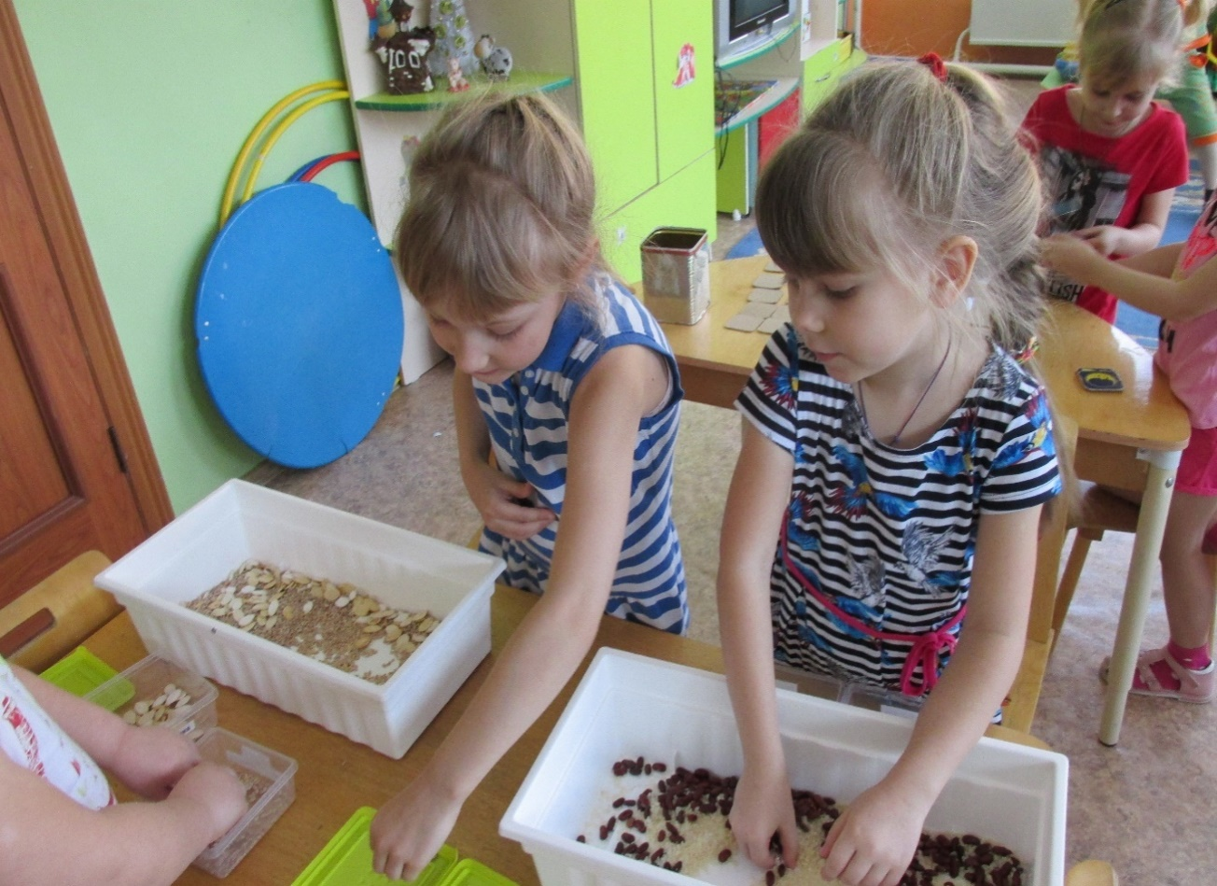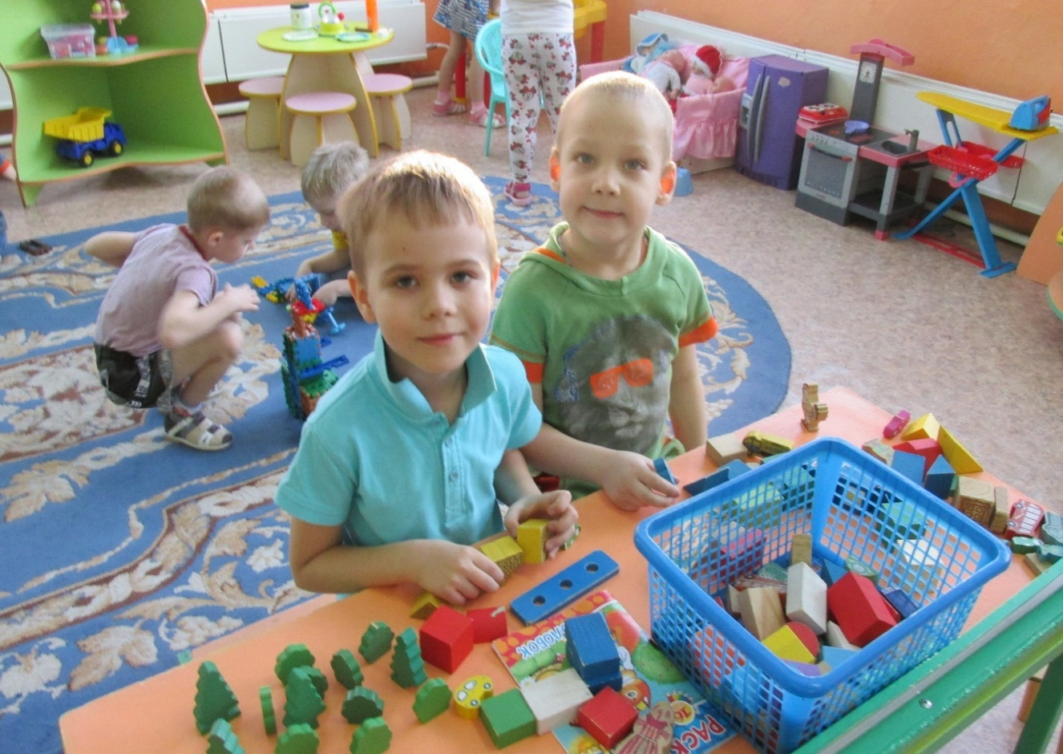. Не маловажным вкладом в развитие мелкой моторики являются занятия родителей и детей в домашних условиях. Пока мама на кухне что-то готовит, рядом сидящий малыш может порисовать мукой или манкой на столе. Дайте ему перебрать крупу в контейнеры или отдельные чашки. Пусть сделает бусы из старых пуговиц или бусинок. Вариантов великое разнообразие. Упражнение с пипеткой
Для этого упражнения вам понадобится пипетка и не большие емкости для наливания жидкости. Всасывание пипеткой воды. Развивает мелкие движения пальчиков и улучшает общую моторику рук.
Упражнение с пинцетом
В емкость пинцетом дети накладывают бусинки, горох, пуговицы.
Сортировка мелких предметов
Сортировка по цвету, форме, размеру мелких предметов, например, бусинок, пуговиц.
Помпоны и щипцы
Требуется сложить при помощи щипцов помпоны в бутылку.
Кукольная одежда на прищепках
Развешивание кукольной одежды и лоскутков ткани на веревочке с помощью прищепок так же замечательное упражнение для развития мелкой моторики. Данный вид деятельности популярен не только у девочек, но и у мальчиков.
Коробочка с прищепками
Прищепки можно цеплять не только на веревочку, но и на картонную коробку. Для этих целей я использовала коробку из-под обуви. Чтобы сделать это упражнение более интересным и полезным я вырезала из картона геометрические фигуры и к ним цепляем прищепки.
Упражнение с дыроколом
Нужно вырезать из картона какую-нибудь фигурку, после чего проделать дыроколом отверстия по краю этой фигурки. Теперь нужно взять цветной шнурок или ленточку и продеть ее в отверстия.
Трубочки для коктейля
Разрежьте на мелкие кусочки разноцветные пластиковые трубочки для коктейля. Упражнение состоит в том, чтобы нанизывать на ниточку эти кусочки в определенной последовательности.
Уважаемые коллеги, я познакомила Вас с наиболее известными формами методами работы по развитию мелкой моторики руку детей дошкольного возраста. Но для своей работы я выделила еще несколько нетрадиционных и малоизвестных метода, о которых Вам сейчас расскажу. Пуговичная терапия.
Любой педагог знает: чтобы завоевать доверие ребенка, надо обладать чем-то сокровенными недоступным для него в обычной жизни. И таким предметом в нашей группе стала обыкновенная пуговица.
Большое разнообразие пуговиц позволяет нам использовать их для коррекционных и развивающих игр по ознакомлению и закреплению таких понятий, как цвет, форма, величина. Упражняясь с пуговицами, ребенок развивает координацию движений, добиваясь точного выполнения; развивает усидчивость и произвольность психических процессов, развивает аудиальный, визуальный и кинестетический каналы восприятия, так как упражнения выполняются в режиме: услышал, увидел, сделай.
Пуговичная терапия проста в применении, манипуляции с пуговицами не образуют пыль, не вызывают аллергии, не пачкаются, ими нельзя порезаться или уколоться. Пуговицы легко моются, обрабатываются как все пластмассовые игрушки в детском учреждении, а помощников помыть пуговицы долго ни искать, не упрашивать не придется.
Приведу несколько примеров игр с пуговицами.
Поднимание пуговиц.
С помощью двух пальцев разных рук переложить пуговицы из коробки на стол, приэтомвпроцесседолжныучаствоватьвсепарыодноимённыхпальцевобеихрук (поочереди).
Усложнение: сочетать в парах разные пальцы обеих рук, например пара–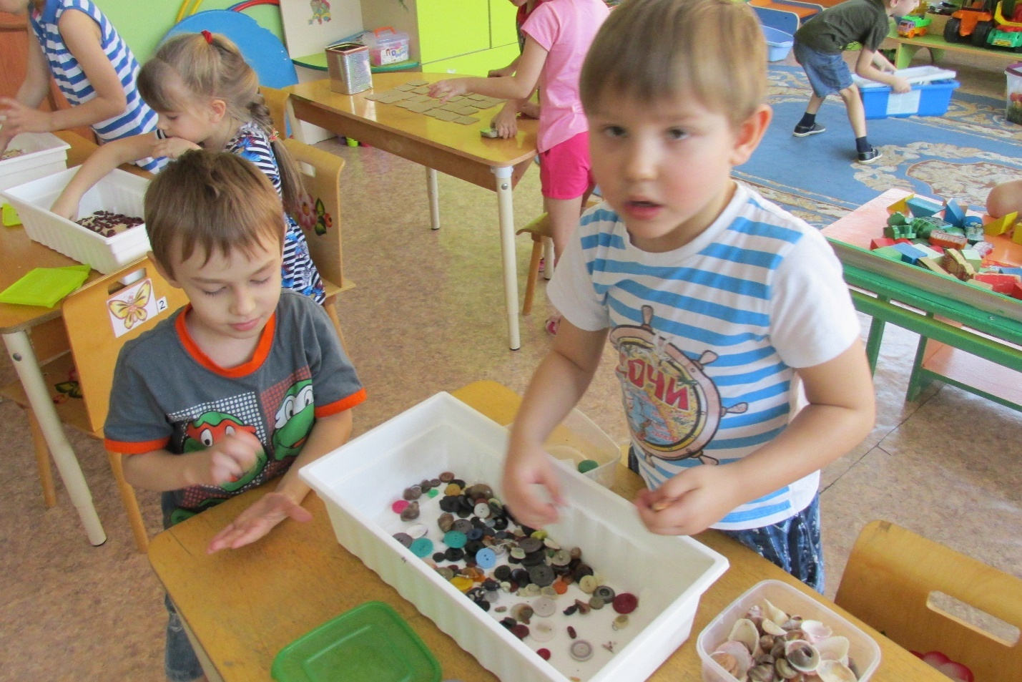указательный палец правой руки и мизинец левой руки. Игра на время: кто за определенное время соберет больше пуговиц?
Расти, пальчик!
Большим пальцем двигаем пуговицу по фаланге пальца от ногтя к ладони и обратно, заставляя «расти» каждый пальчик.
Усложнение: выполнение упражнения двумя руками одновременно.
Кто быстрее?
Положите пуговицу на указательный палец ребенка. Задача его товарища будет в том, чтобы переложить пуговицу на свой палец без использования других. Проигрывает тот, кто уронил предмет. Если детей достаточно много, можно разделить их на команды и устроить соревнования.
Передай пуговицу.
Передавать пуговицу из рук в руки по кругу.
Усложнение: менять способ передачи пуговицы.
Подбери пуговицу.
Подобрать пуговицу по размеру и цвету к соответствующему ей месту на картинке–шаблоне.
Криотерапия.
Криотерапия дословно—это лечение холодом. Но в нашем случае, положительный эффект дает не столько холод, сколько контраст температур, т. е. воздействие на кисти рук холода и тепла попеременно, контрастная терапия.
От холода происходит сокращение мышц, а от тепла–расслабление. Нормализуется мышечный тонус, сократительная способность мелких мышц кисти возрастает. Всё это способствует совершенствованию более тонких движений кисти руки, ведёт к выполнению чётких дифференцированных движений, соответственно развивается двигательная зона коры головного мозга и, как следствие, улучшает процесс развития речи. Проведение криотерапии не требует специального оборудования. Необходимы кусочки льда, которые заранее готовят. Проведение криотерапии с детьми имеет свои противопоказания и свою методику.
Противопоказания.
Нельзя проводить криотерапию детям с эпи синдромом;
Осторожно применять криотерапию с длительно и часто болеющими детьми.
Криотерапия проводится в три этапа.
1. Крио контраст. Дети берут кусочки льда из миски и перебирают их 10-15 секунд. Затем разогревают руки, это делается в тазу с тёплой водой или на пластиковых бутылках с горячей водой. Снова опускают руки в лёд. Крио контраст проводят три раза. Затем насухо вытирают руки полотенцем.
Эту работу можно разнообразить, добавив в лед аромомасло, цвет.
2. Пальчиковая гимнастика (в основном на растягивание мышц).
3. Развитие тактильной чувствительности:
- массаж руки с помощью шишек, Су-Джок шариков, щеток, поглаживание предметов разных фактур.
Методы развития мелкой моторики–криотерапия, иглотерапия и пуговичная терапия позволили достичь определенных результатов:
- дети легче усваивают и самостоятельно выполняют сложные пальчиковые упражнения и их комбинации;
- у детей легче происходит развитие изобразительных и графических умений;
- развиваются внимание и память, которые тесно связаны с речевым развитием;
- повышается интерес детей к занятиям с логопедом, психологом.
Кроме того, оба эти методы изначально имеют медицинскую направленность. А это значит, что положительный эффект от их использования подтвержден не только в процессе педагогического наблюдения, но и в процессе различных медицинских исследований.
Я представила вашему вниманию совсем малую часть игр, которые использую в своей работе.
Провожу работу по совершенствованию сенсорного восприятия и развитию руки на прогулке. Это, конечно же, игры с песком и снегом. Нравится ребятам рисовать палочкой на песке, но и ставить отпечатки ладошками, изображая цветочки или бабочки. Рисовать следы животных, автомобильные дороги, мир, который видит ребенок своими глазами. Это разнообразно, интересно и поучительно.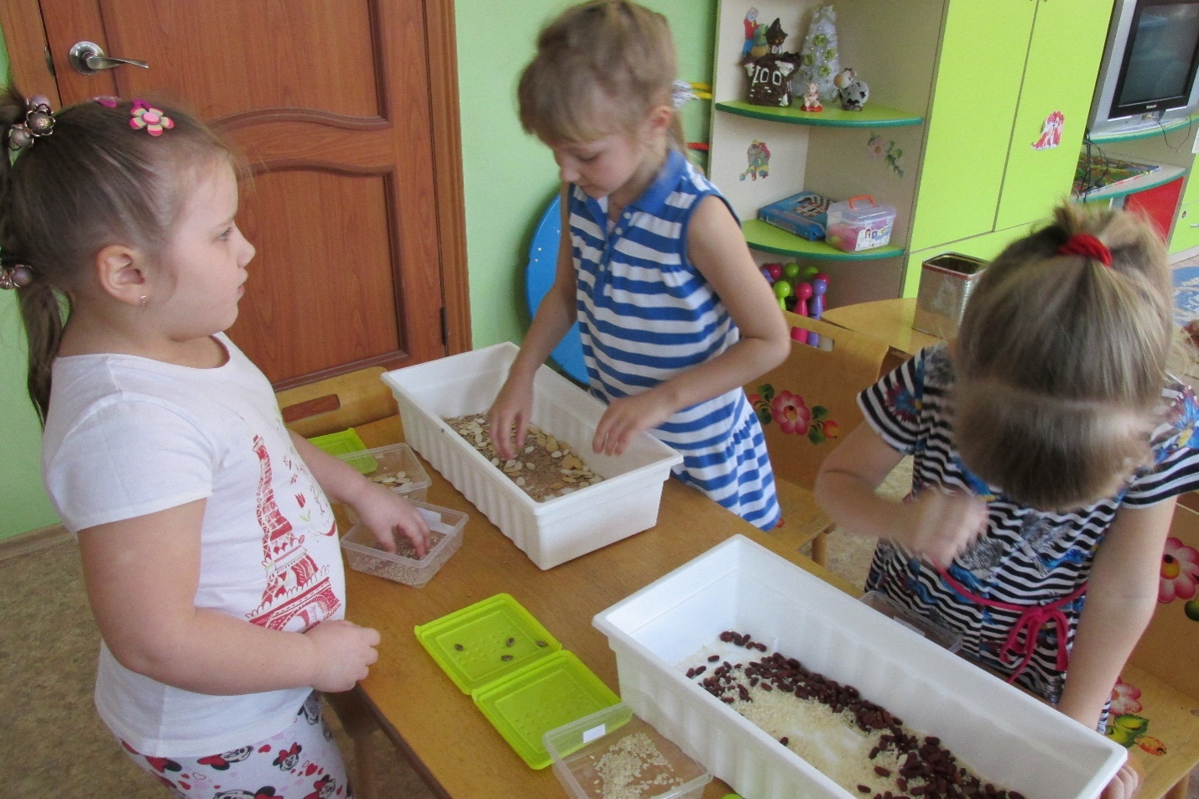
Заключение
Таким образом, развивая мелкую моторику и координацию движений руку детей дошкольного возраста через различные виды деятельности, совершенствуя условия для развития мелкой моторики пальцев рук детей дошкольного возраста, я добилась следующих результатов: улучшилась координация и точность движений руки и глаза, гибкость рук, ритмичность; мелкая моторика пальцев, кистей рук; улучшилось развитие воображения, логического мышления, произвольного внимания, зрительного и слухового восприятия, творческая активность; создана эмоционально-комфортная обстановка в общении со сверстниками и взрослыми..

